25.10.2024 Переписать в тетрадь, поперек конспекта написать свою фамилию и группу, дату, отправить на почту katsefan13@mail.ru
Электрическое сопротивление. Резистор. Соединение резисторов. Режимы работы электрической цепи: холостой ход, номинальный, рабочий, короткого замыкания.
Электрическое сопротивление — физическая величина, характеризующая свойство проводника препятствовать прохождению электрического тока. 7Обозначается буквой R, единицей сопротивления является ом (Ом).
Резистор — пассивный элемент электрических цепей с постоянным или переменным значением электрического сопротивления. Предназначен для преобразования силы тока в напряжение, напряжения в силу тока, для ограничения тока, поглощения электроэнергии и выполнения других задач.
Соединение резисторов:
- Последовательное соединение. Сопротивление резисторов суммируется. Главную роль в такой цепочке играют резисторы с наибольшим сопротивлением.
- Параллельное соединение. Итоговое сопротивление рассчитывается по специальной формуле. Если резистора всего два, то итоговое сопротивление равно произведению сопротивлений резисторов, делённому на сумму сопротивлений. В частном случае двух одинаковых резисторов, итоговое сопротивление при параллельном соединении равно половине сопротивления каждого из них.
- Смешанное соединение. Используется, когда нужно получить нестандартное сопротивление. Для расчёта общего сопротивления цепь разбивают на последовательные и параллельные участки и производят расчёт.
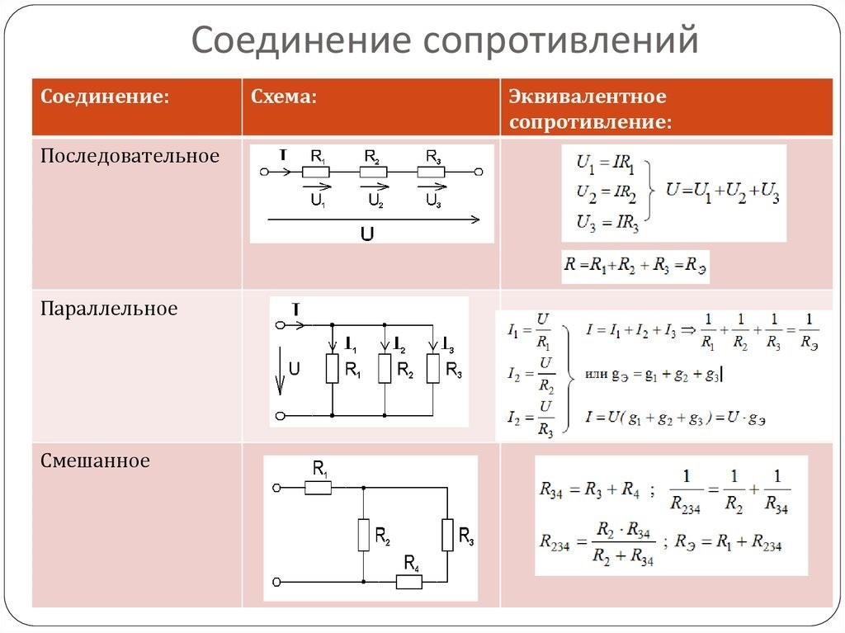

Режимы работы электрической цепи:
- Номинальный режим. Это основной режим, на который рассчитана электрическая цепь заводом-изготовителем по условиям длительной гарантированной работы.
- Режим холостого хода. Это режим работы в отсутствие нагрузки. При этом приёмник отключён от источника, источник не отдаёт энергию во внешнюю цепь, а приёмник не потребляет её.
- Режим короткого замыкания. Возникает при соединении между собой выводов источника, приёмника или соединительных проводов, а также иных элементов электрической цепи, между которыми имеется напряжение. При этом сопротивление в месте соединения оказывается практически равным нулю. При коротких замыканиях могут возникать недопустимо большие токи, электрическая дуга, возможно резкое снижение напряжения, поэтому режим короткого замыкания рассматривают как аварийный

